План работы детского объединения

Дата: 16 декабря 2021 г.
Детское объединение: «Радуга»
ФИО педагога: Земерова Елена Валерьевна
Время по расписанию: Четверг 16.50-17.05, 17.15-17.30

Тема занятия | «Танцевальные движения»
Содержание занятия
Содержание занятия | Практика  Повторить
Содержание занятия | Интернет-ресурсы  Позиции рук - перейти по ссылке  https://youtu.be/zOeEUHTj-iU
Практическая работа | Этапы | Образец
Практическая работа | Задание 1.  Попробовать воспроизвести все упражнения | 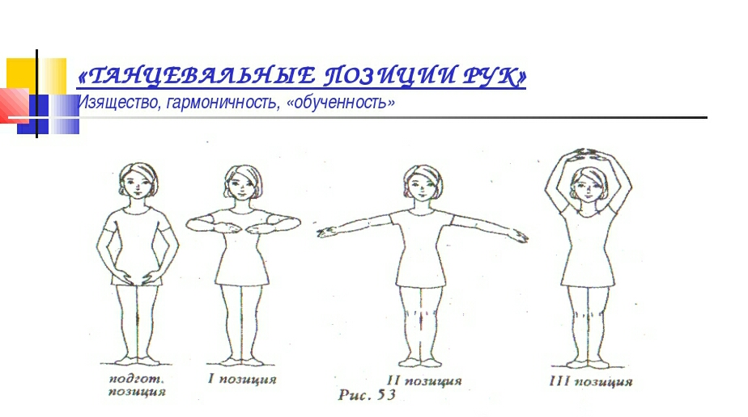
Формы обратной связи | Сообщение в группе: WhatssApp: тел +79505609567

